30 апреля. День безопасности дома

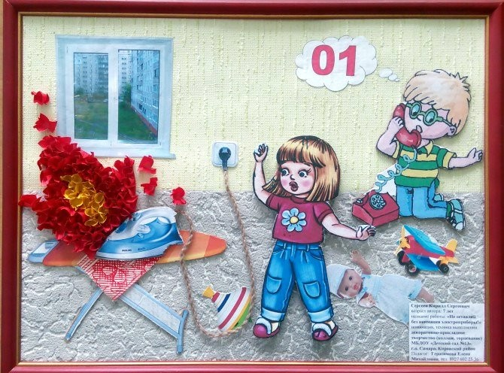

30 апреля отмечает свой праздник пожарная охрана России. Ей исполняется 371 год.

Расскажите детям

Пожар – главная потенциальная опасность дома. Причинами возгорания могут стать не только спичка или свеча, но и некоторые электроприборы. Или короткое замыкание: оно возникает, если электросеть перегружена, провода сильно нагреваются, оплавляют свою защитную оболочку и начинают сыпать искрами. Другой потенциально опасный источник пожара – это газовая плита.

При нахождении дома детей подстегерают и другие опасности. Москитная сетка на открытом окне не является надёжной опорой: если на неё облокотишься – вывалишься из окна. Лекарства пробовать нельзя – отравишься, а нож без взрослых не стоит брать в руки – поранишься. Никому без взрослых нельзя открывать дверь, что бы ни говорил тот, кто пришёл. Этому ещё с давних пор сказка про семерых козлят учит.

Список дел на день:

1. Провести с ребёнком [**беседу о безопасности дома**](https://www.maam.ru/detskijsad/konspekt-otkrytogo-zanjatija-dlja-detei-bezopasnost-doma.html). Перечислить все потенциально опасные факторы, которые могут возникнуть во время пребывания дома. Особенное внимание уделить [**пожарной безопасности**](https://www.maam.ru/detskijsad/konspekt-besedy-o-pozharnoi-bezopasnosti-v-grupe-ranego-vozrasta.html).

2. Почитать с детьми книжки о пожарной безопасности. Малышам подойдёт и «Кошкин дом» Маршака, а для ребят постарше нужно взять что-то посущественнее. К примеру, «Про Веру и Анфису» Эдуарда Успенского, история седьмая «Вера и Анфиса тушат пожар. Но сначала они его устраивают». Или «Пожар во флигеле», из цикла «Денискины рассказы» Виктора Драгунского.

3. Поиграть с ребёнком в полезные игры: попросить его показать, что он будет делать в той или иной [**опасной ситуации**](https://92.mchs.gov.ru/deyatelnost/poleznaya-informaciya/rekomendacii-naseleniyu/detskaya-bezopasnost/pravila-povedeniya-doma). Смоделировать эти ситуации помогут материалы с официального портала МЧС, предназначенные для преподавания детям [**основ безопасности**](https://35.mchs.gov.ru/deyatelnost/poleznaya-informaciya/rekomendacii-naseleniyu/pravila-pozharnoy-bezopasnosti-dlya-detey).

4. Посмотреть мультфильмы из циклов «Аркадий Паровозов» и «Смешарики»: «Азбука безопасности. Игры с огнём», «Азбука безопасности. Тушение электроприборов», «Азбука безопасности. Опасные игрушки».

5. Устройте с детьми [**опыты и эксперименты**](https://www.maam.ru/detskijsad/konspekt-yeksperimentalnaja-neposredstvenaja-obrazovatelnaja-dejatelnost-po-pozharnoi-bezopasnosti-v-podgotovitelnoi-grupe.html) со свечками. Интересный и зрелищный эксперимент "[**Фараонова змея**](https://www.maam.ru/detskijsad/fototchet-yeksperiment-faraonova-zmeja.html)" из сухого топлива точно будет хитом этого дня.

6. Почитайте с детьми поучительные **[стихотверения о пожарной безопасности](https://www.maam.ru/detskijsad/-b-muzykalnoe-razvlechenie-tema-yunye-pozharnye-b.html)**.  
  
7. Поиграть с детьми в полезную [**дидактическую игру «Знакомые незнакомцы»**](https://www.maam.ru/detskijsad/didakticheskaja-igra-po-obzh-znakomye-neznakomcy-dlja-detei-starshego-doshkolnogo-vozrasta.html).  
  
8. Для закрепления материала устроить с детьми [**викторину по правилам безопасности дома**](https://www.maam.ru/detskijsad/viktorina-dlja-detei-starshei-grupy-kak-vesti-sebja-pri-pozhare.html).

Удачные идеи для творчества по теме дня

Больше игр и занятий вы можете найти в разделе «[**Пожарная безопасность для детей**](https://www.maam.ru/obrazovanie/pozharnaya-bezopasnost)».

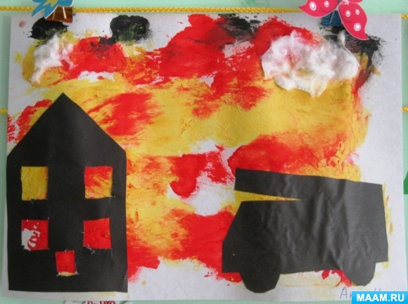

До каких огромных масштабов может разгуляться огненная стихия, показано на этой творческой работе. ([**рисование в нетрадиционной технике + аппликация**](https://www.maam.ru/concurs/239/view_photo/191958)).

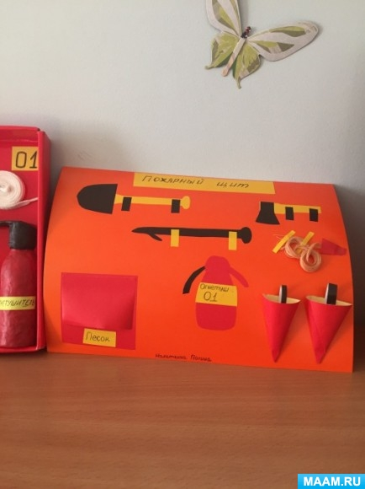

Можно смастерить несложную [**модель пожарного щита в технике аппликации**](https://www.maam.ru/detskijsad/konkurs-podelok-po-pozharnoi-bezopasnosti-neopolimaja-kupina.html), повторить названия оборудования, которые входят в состав его оснащения, и поговорить о смысле и предназначении каждого предмета.

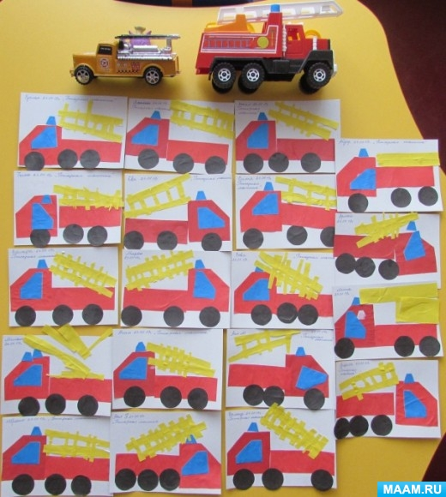

Смастерите с ребёнком [**аппликацию «Пожарная машина»**](https://www.maam.ru/detskijsad/konspekt-nod-po-aplikaci-v-srednei-grupe-pozharnaja-mashina.html).

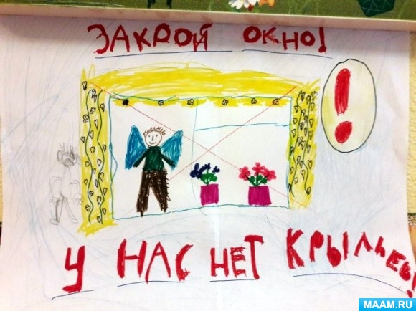

Если ребёнок нарисует подобную картинку, то он точно хорошо запомнит: [**открытое окно – это опасность**](https://www.maam.ru/detskijsad/akcija-zakroi-okno-v-dome-rebenok.html)! И его москитная сетка не является преградой на пути несчастного случая.

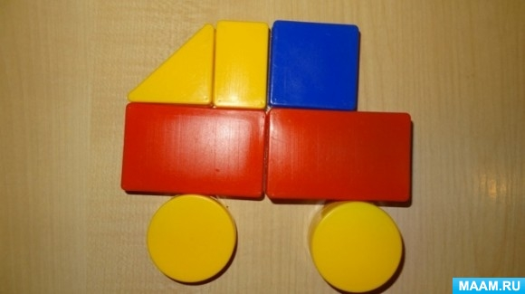

Предложите ребёнку сделать [**пожарную машину из кубиков**](https://www.maam.ru/detskijsad/konstruirovanie-v-srednei-grupe-na-temu-gruzovoi-transport.html) – например, по тому же принципу, как на этом фото.

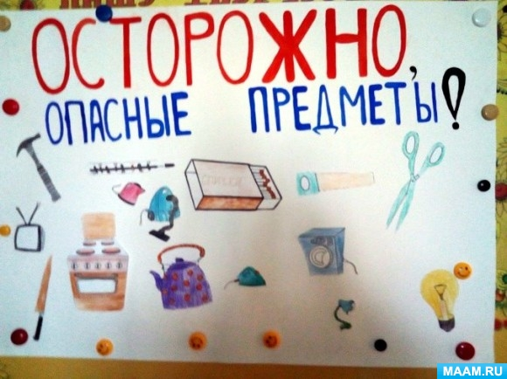

А ещё – хорошо бы ему нарисовать все [**потенциально опасные предметы в доме**](https://www.maam.ru/detskijsad/konspekt-integrirovanogo-zanjatija-po-obzh-v-srednei-grupe-opasnye-predmety-843916.html). Кстати, в этой же публикации есть замечательные стихотворения и загадки про каждый из этих полезных, но опа